Installation MegaRAID IBM

1 – Allumer le Serveur avec le CD d’installation du RAID d’IBM  Puis faire Ctrl + H quand c’est demandé. | 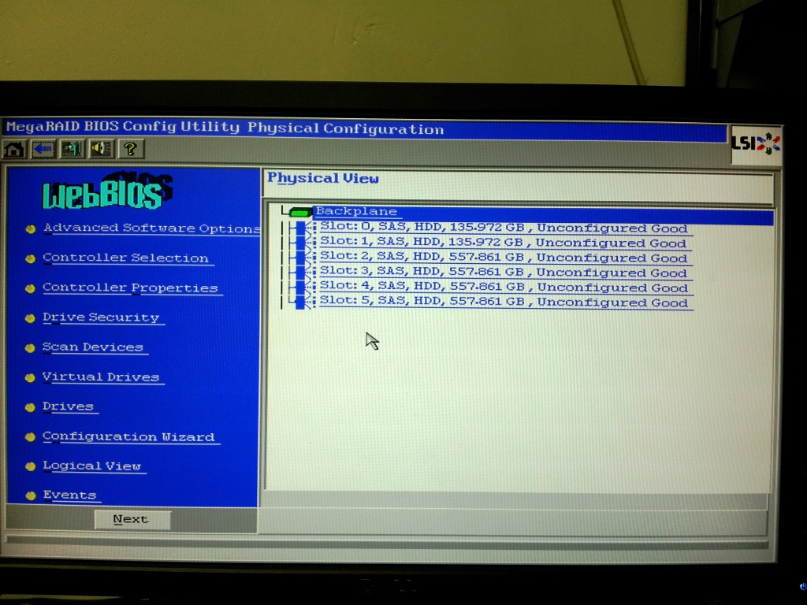
2 – Allez dans « Configuration Wizard » | 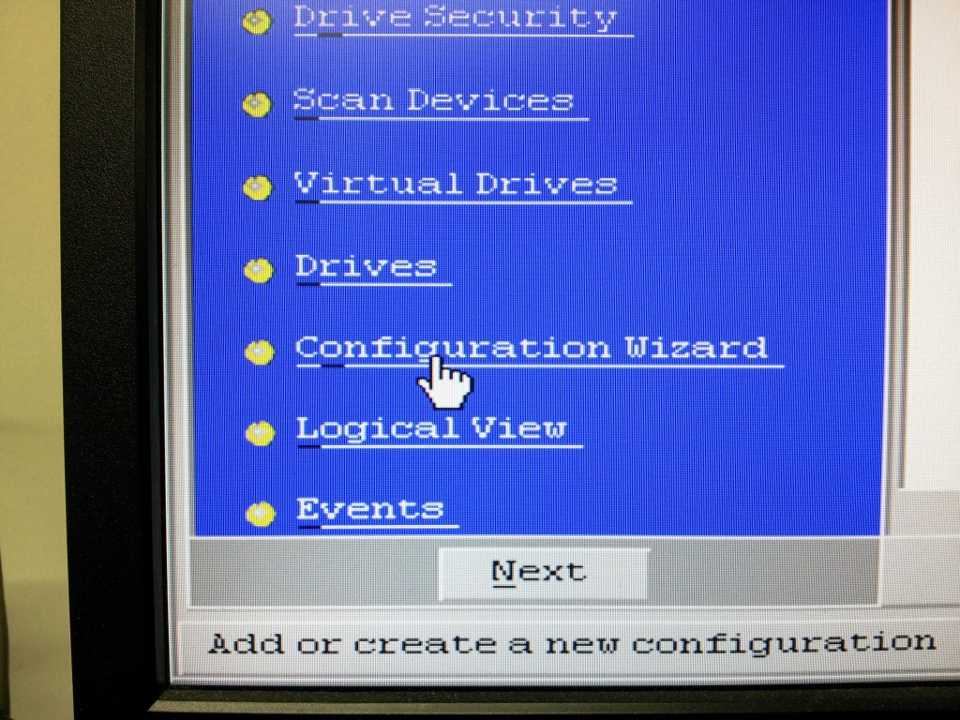
3 – Cliquer sur « New Configuration » | 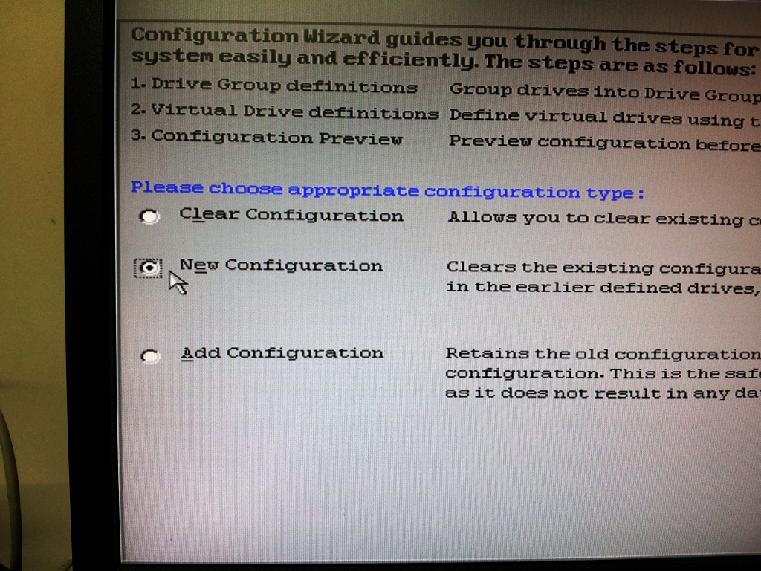
4 – Cliquer sur « Yes » | 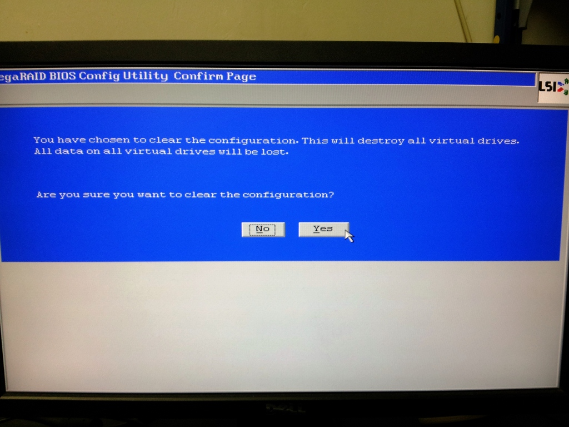
5 – Cocher « Manual Configuration » | 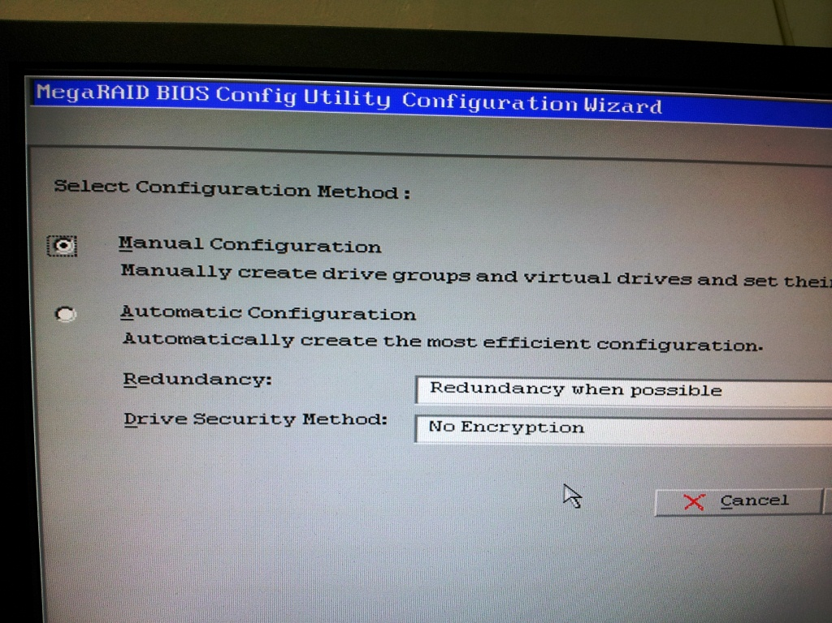
6 – Sélectionner les Disques Dur que vous voulez assembler pour créer un RAID et cliquer sur « Add To Array » | 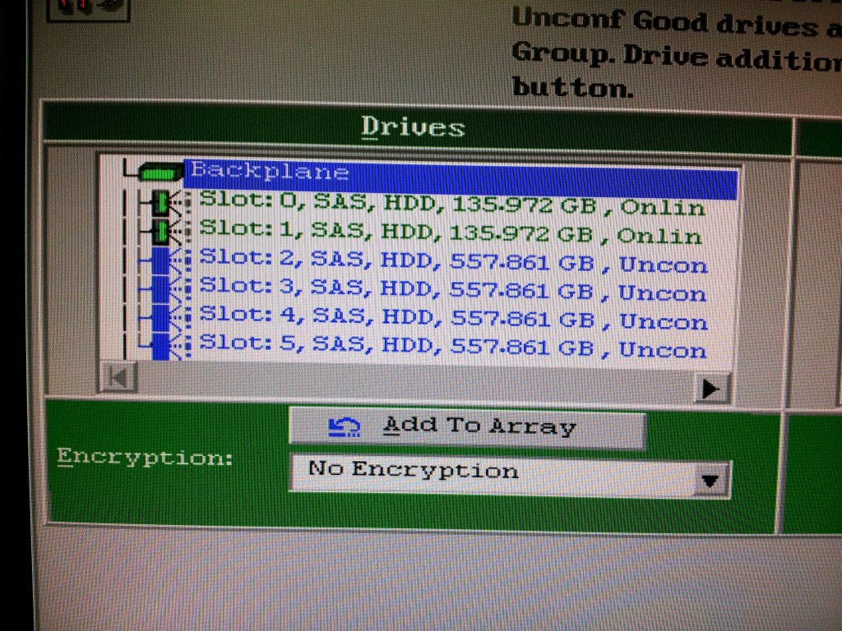
7 – Cliquer sur « Accept DG » pour créer un « Drive Group » | 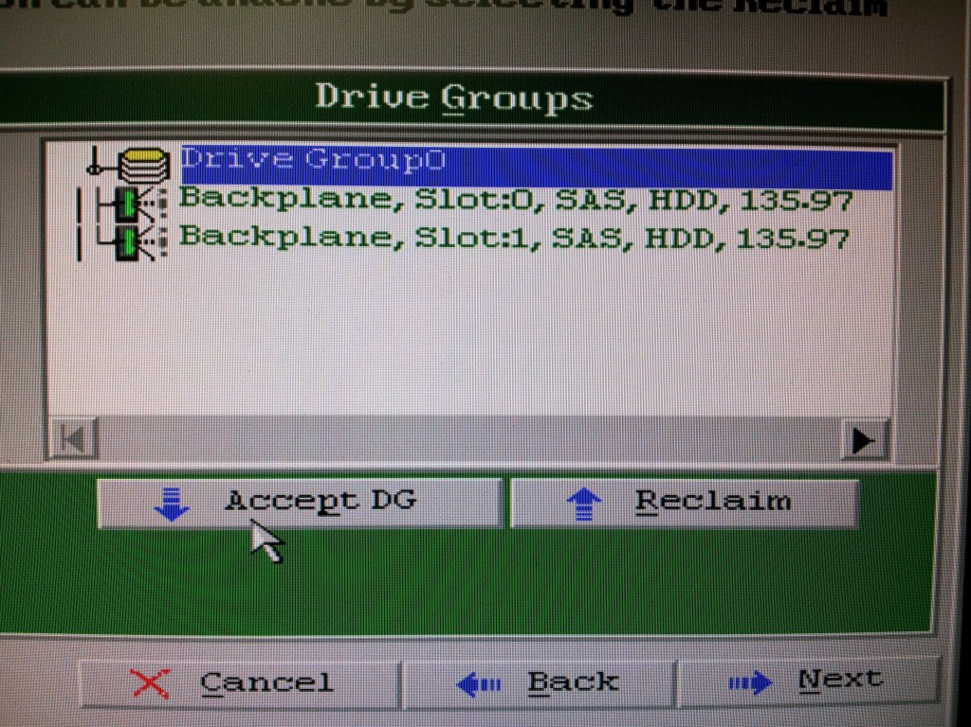
8 – Sélectionner le « Drive Group 0 » et cliquer sur « Next » | 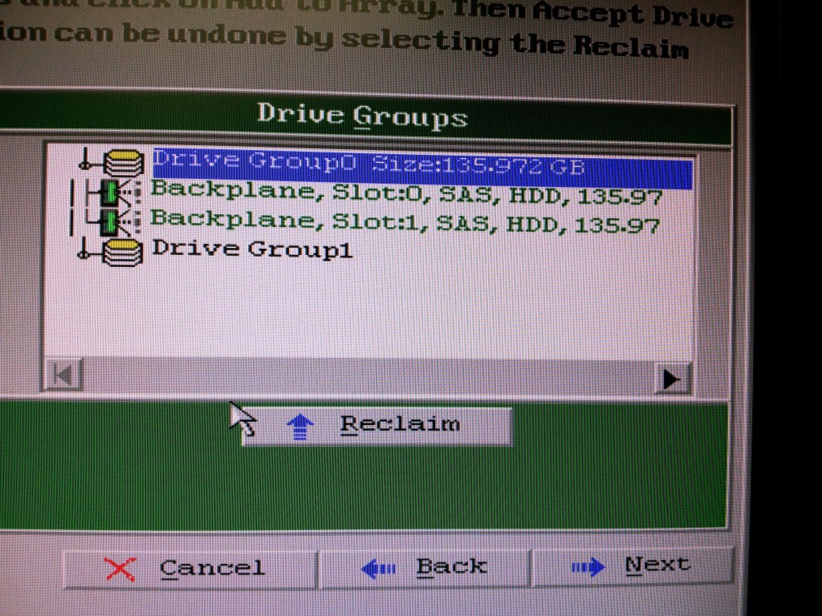
9 – | 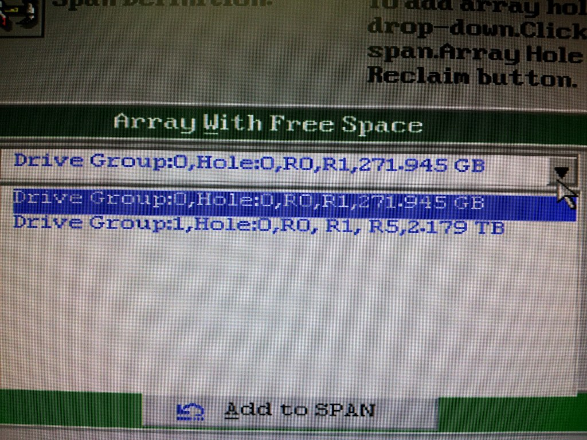
10 – Cliquer sur « Next » | 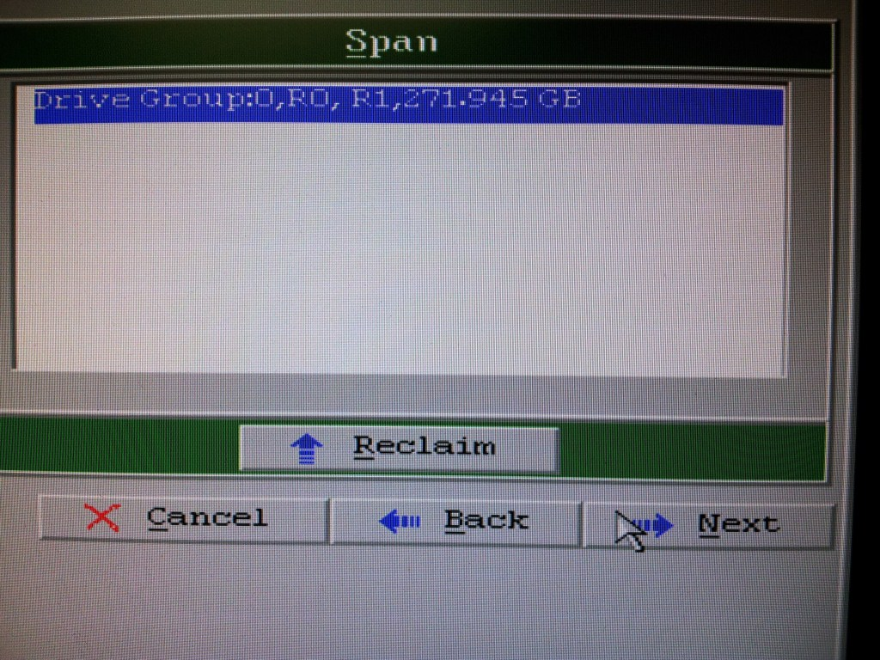
11 – Sélectionner le type de RAID et cliquer sur « Update Size » | 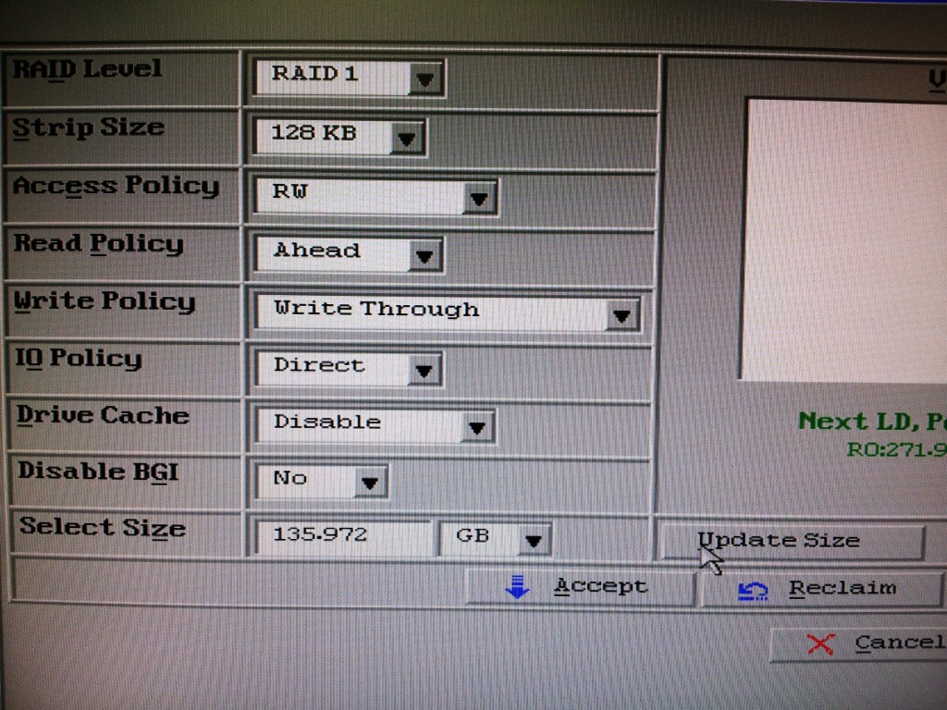
12 – Cliquer sur « Yes » | 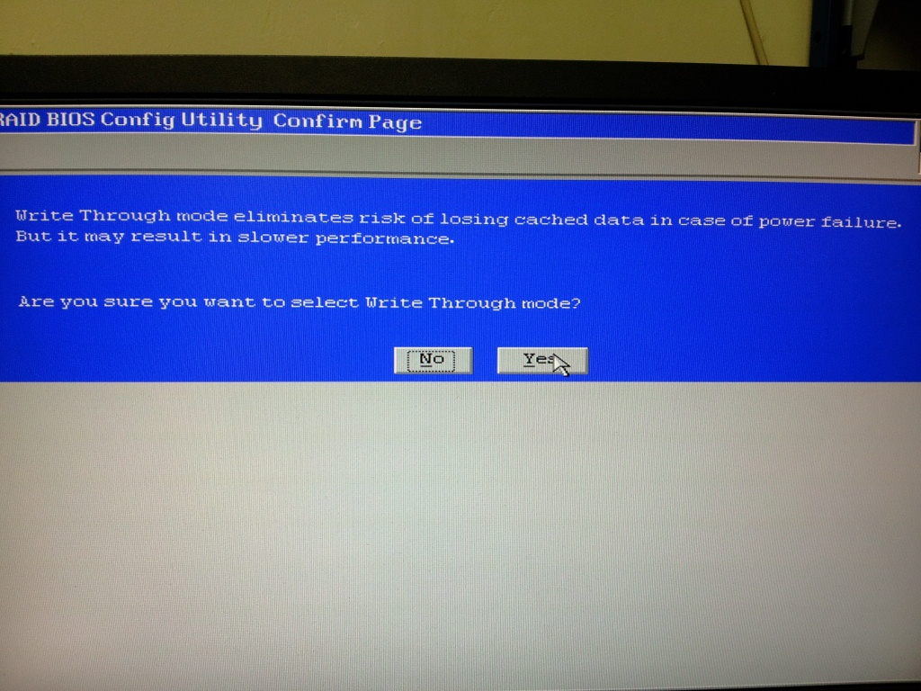
13 – Faire la même manipulation pour le second RAID. | 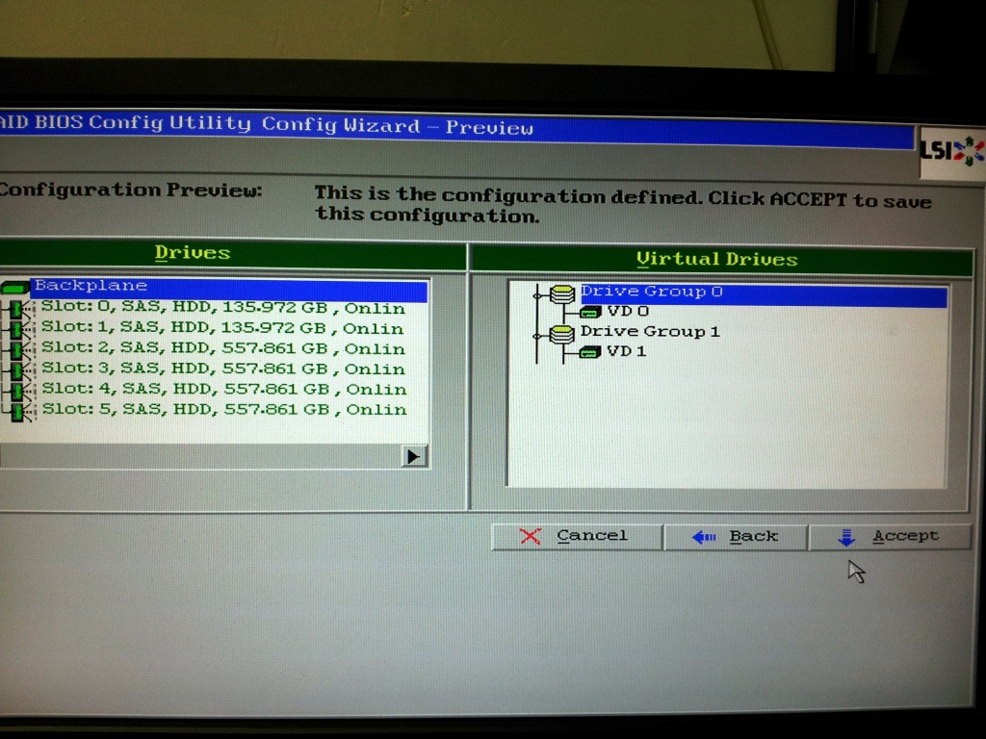
14 – Sélectionner le « VD0 » et cocher « Set Boot Drive » | 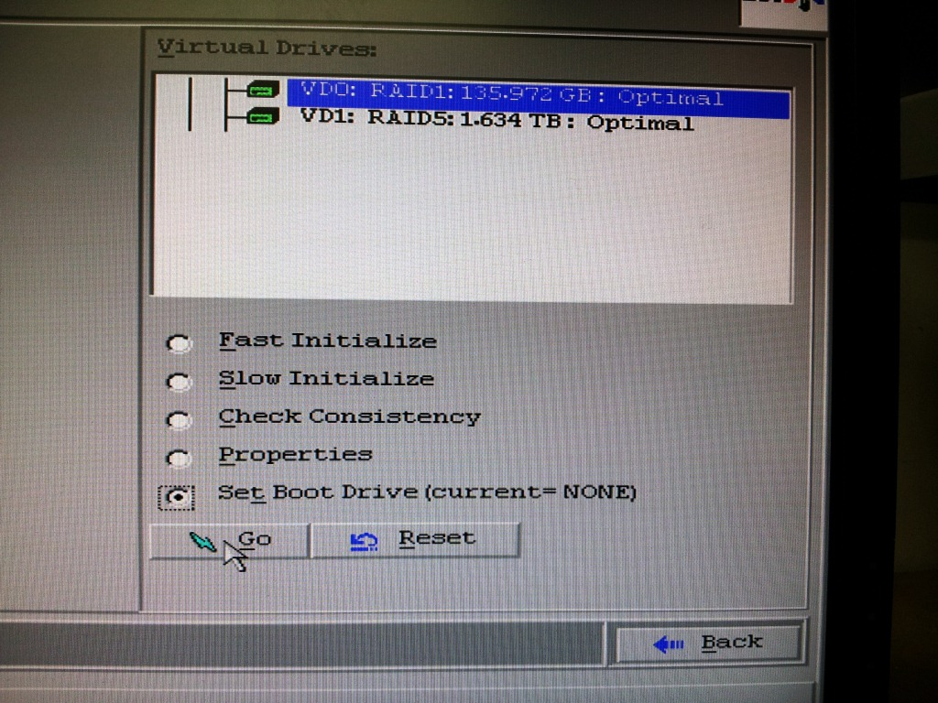
15 – Sélectionner le « VD1 » et cocher « Fast Initialize » | 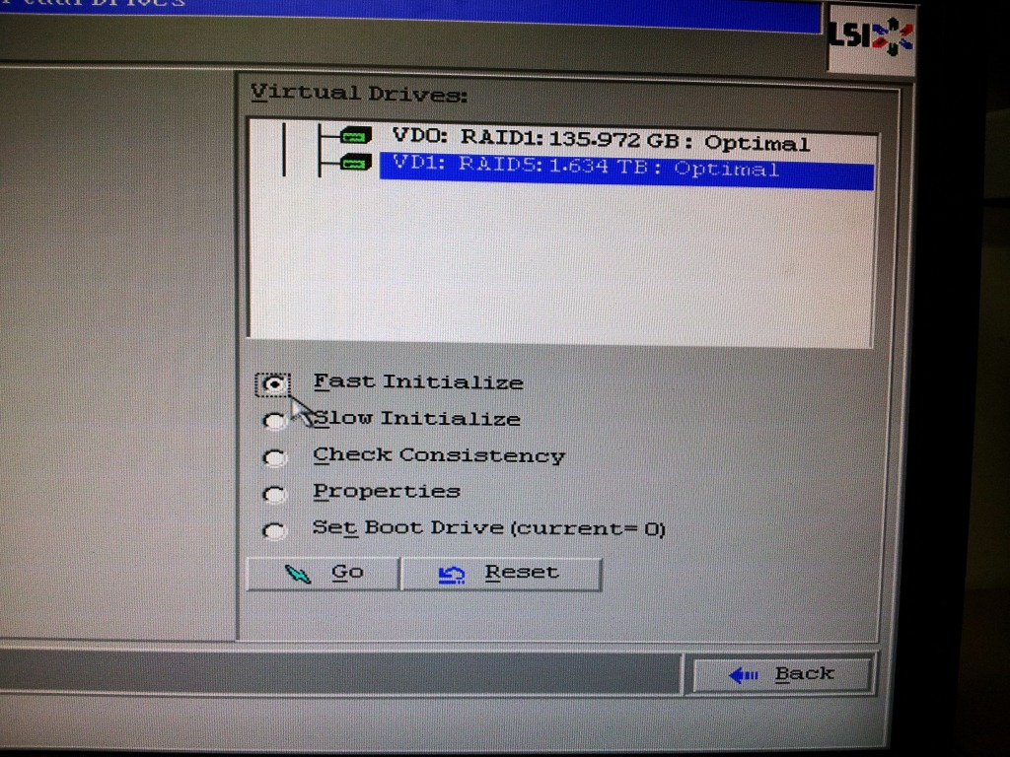
16 – Voici l’écran du résumé de tout ce que vous avez fait !!!! | 

